**企业端停运记录新增时间问题**

**企业端停运记录**

**安徽省润基水泥有限责任公司 pscode 340500000021**

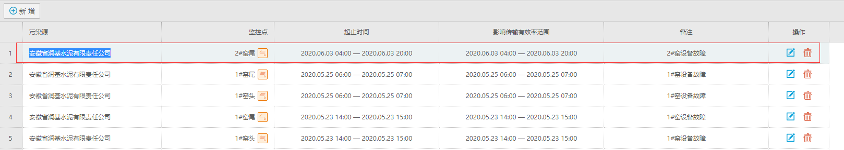

**因信息中心安装杀毒软件导致237通讯8000端口封闭,企业端停运记录(2020年6月3日2#窑头、2#窑尾)没有下发,解决下发问题后,该企业无法重新保存6月3日的停运记录.故删除2#窑头记录准备新增,发现无法新增6月3日的记录.(其他企业正常情况10日内都可以新增记录)**

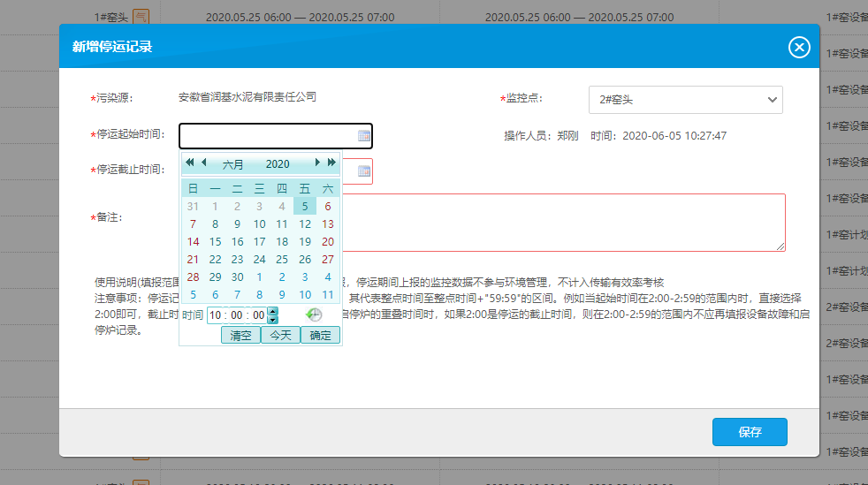

**停运开始时间 不可选**

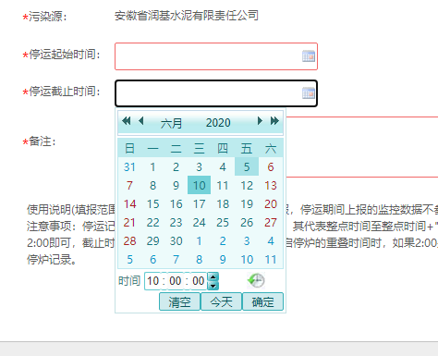

**停运结束时间 可选**

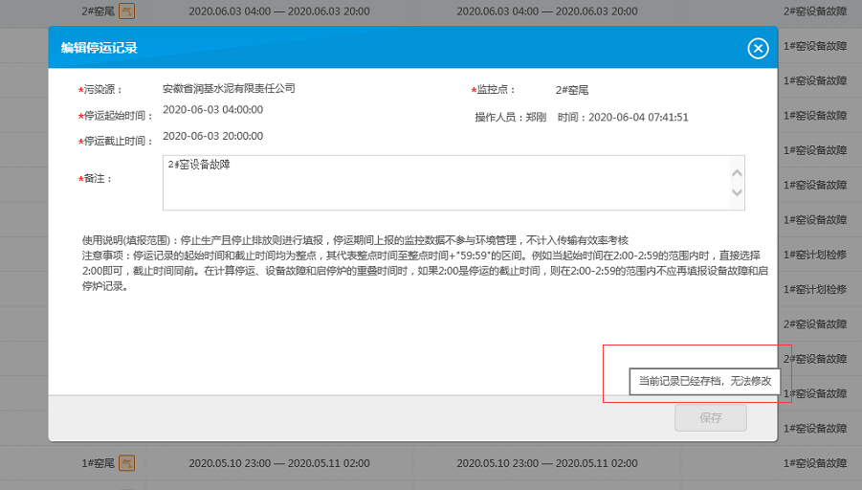

**重新保存显示记录已经存档,无法修改**

**说明事宜**

企业端账号:13865420594

密码:zg4290166*

如需远程：直接联系

企业微信:李方

手机：189 5556 0349

邮箱：[lifang@jointsky.com](mailto:lifang@jointsky.com)